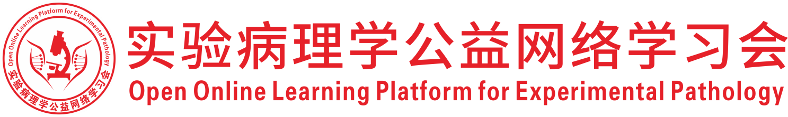
关于举办2026年度（第37次）实验病理学公益网络学习会的通知
为促进实验病理学从业人员的学术交流，开展实验病理学公益网络学习会，自2019年起，已进入第8个年头，本次学习会是第331次学习会。
一、组织机构
主办：深圳市专家人才联合会
承办：深圳市药品检验研究院，东北农业大学动物医学学院
协办：中国毒理学会毒性病理学专委会，中国医学装备协会病理装备分会，中国实验动物学会实验病理学专委会，广东省实验动物学会，深圳市宏略创新管理研究院，深圳市分析测试协会，广东省药品监督管理局实验病理学重点实验室
二、时间及地点
腾讯会议：625-2439-2306（免费参会）
三、培训时间：2026年8月2日（周日） 14:00-18:00
医疗器械病理学专场
主持嘉宾：石志锋，华南理工大学
演讲内容：
- 医疗器械神经细胞毒性试验——王俊瑶，北京市医疗器械检验研究院
- 眼科医疗器械临床前评价中实验动物常见眼部病理改变——陈思彦，浙江省医疗器械检验研究院
- 浅谈医疗器械临床前动物试验方案设计与案例分享——谭慧雅，新型生物材料与高端医疗器械广东研究院
- 皮肤组织修复病理分析——李庆涛，华南理工大学
- 利用M-CT进行的皮下CAHA产品的降解与分散评价追踪——李雪峰，四川大学／四川医疗器械生物材料和制品检验中心有限公司
四、会务负责
华南理工大学
五、媒体支持
公众号“镜下的真理”，服务号“逐梦病理”
深圳市专家人才联合会
2026年7月20日

